A3245
稳定斩波全极霍尔效应开关

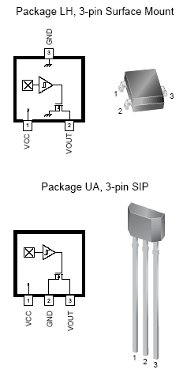
功能及优点
- 全极操作
- 稳定斩波
  - 较好的温度稳定性
  - 极低的开关点漂移
  - 对物理应力不灵敏
- 电池反接保护
- 输出短路保护
- 固态可靠性
- 小型尺寸
- 可靠的 EMC 能力
- 高 ESD 保护额定值 (HBM)


描述
A3245 集成电路是一种带有数字输出的全极、超灵敏的霍尔效用开关。 该传感器拥有的集成稳压器允许以高达 24 伏特的电压操作，使其成为首批可使用 24 伏特电压进行操作的全极开关。该器件尤其适用于温度最高达 +150°C 的作业。Allegro® 获得专利的动态偏移取消技术可降低通常由器件超模压、温度依存性及热应力引起的剩余偏移电压，保证了产品在超高温状态下的良好性能。
A3245 霍尔效应开关将以下元件包含在单硅片上： 稳压器、霍尔发电机、小型信号放大器、稳定斩波特性、施密特触发器和具有短路保护功能的开漏输出。 先进的 BiCMOS 晶片加工工艺利用了低电压要求、元件匹配、极低的输入偏移错误和小型元件几何尺寸的优势。
A3245 的全极操作允许在强度足够的北极和南极磁场下都可作业。 没有磁场的时候，输出就会停止。 获专利的"不受磁极影响"功能使得该器件成为簧片开关的完美替代品，且更易于制造，因为 A3245 不要求制造商对磁铁进行定位。 这些器件允许人们在工业、消费和汽车业应用中使用简单的打开/关闭式开关。
在 E 温度范围中，A3245 的额定工作环境温度为 –40°C 到 85°C，而在 L 温度范围中，额定工作环境温度则为 –40°C 到 150°C。 BiCMOS 工艺小巧精致的几何尺寸让这些器件均能以超小型封装形式提供。 现有的封装类型为大多数应用提供磁性优化的解决方案。 封装 LH 是 SOT23W 微型低厚度表面安装封装类型，而封装 UA 是供过孔安装的三引脚超小型 SIP 每种封装均是无铅版本，且引脚框采用 100% 雾锡电镀。

功能方框图
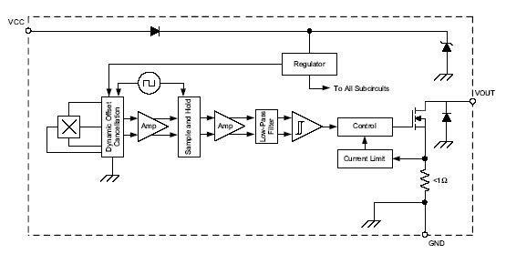
有关产品的订购及咨询：
电话：0755-83278427/83614893/15338790961林小姐
传真：0755-83278427
MSN：hear_lin@hotmail.com
QQ:759441973
更多详情请登陆我们的网站http://www.anxida.com

